https://www.2cto.com/kf/201805/750187.html

1、sonar是什么

sonarqube是管理代码质量一个开放平台，可以快速的定位代码中潜在的或者明显的错误。sonarqube可以监控多种代码，java，c，python等

同时，自己可以定义代码的检查规则。（如，sonarqube本身不建议方法名中出现_ 例如add_function(),我们可以重新定义它的检查规则，从而去掉这样的检查

下面将会介绍一下这个工具的安装、配置以及使用。（我是java 开发，所以这里是以java环境来讲解的）

准备工作；

1、jdk（不再介绍）

2、[mysql](https://www.2cto.com/database/MySQL/)[数据库](https://www.2cto.com/database/)（不再介绍）

3、sonarqube：https://www.sonarqube.org/downloads/ （我下载的时7.1的版本）

**一、安装篇**

1.下载好sonarqube后，解压打开bin目录，启动相应OS目录下的StartSonar。如本文演示使用的是win的64位[系统](https://www.2cto.com/os/)，则打开D:\sonarqube-7.1\bin\windows-x86-64\StartSonar.bat

2.启动[浏览器](https://www.2cto.com/os/liulanqi/)，访问https://localhost:9000，如出现下图则表示安装成功

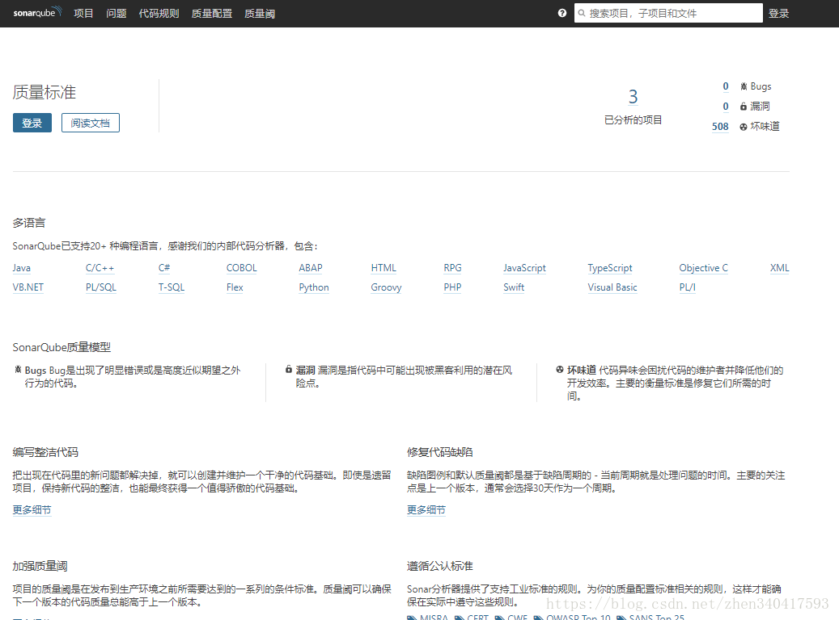

**二、配置篇**

1.打开mysql，新建一个数据库。

2.打开sonarqube安装目录下的D:\sonarqube-7.1\conf\sonar.properties文件

3.在配置文件中找到相应配置

sonar.jdbc.url=jdbc:mysql://127.0.0.1:3306/sxmuseUnicode=true&characterEncoding=utf8&rewriteBatchedStatements=true&useConfigs=maxPerformance

sonar.jdbc.username=root

sonar.jdbc.password=root123

（不同版本的配置项可能不同）

http.proxyUser=admin

http.proxyPassword=admin

url是数据库连接地址，username是数据库用户名，jdbc.password是数据库密码，login是sonarqube的登录名，sonar.password是sonarqube的密码

4.重启sonarqube服务，再次访问https://localhost:9000，会稍微有点慢，因为要初始化数据库信息

5.数据库初始化成功后，登录

6.按照下图的点击顺序，进入插件安装页面（安装中文包） 不同版本，界面可能不同这是5.3的界面截图。因为我的7.1的已经更新的中文包，但没有截图

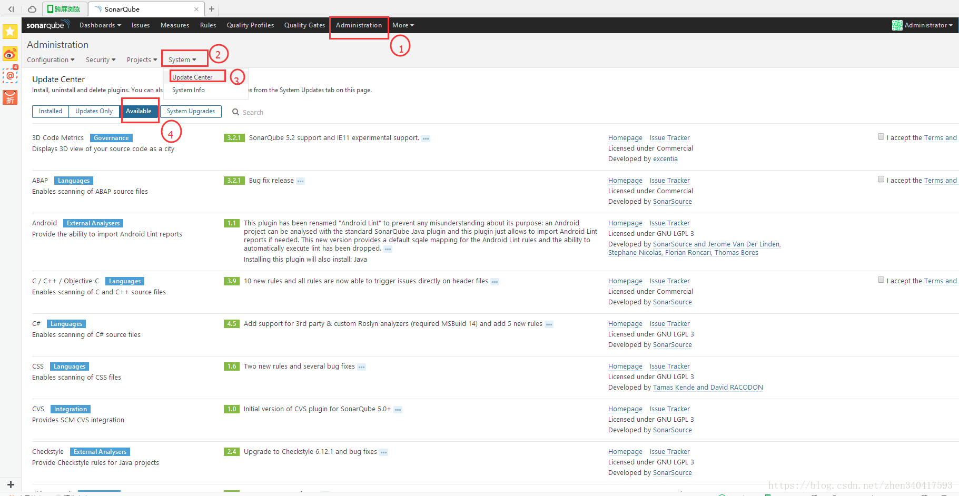

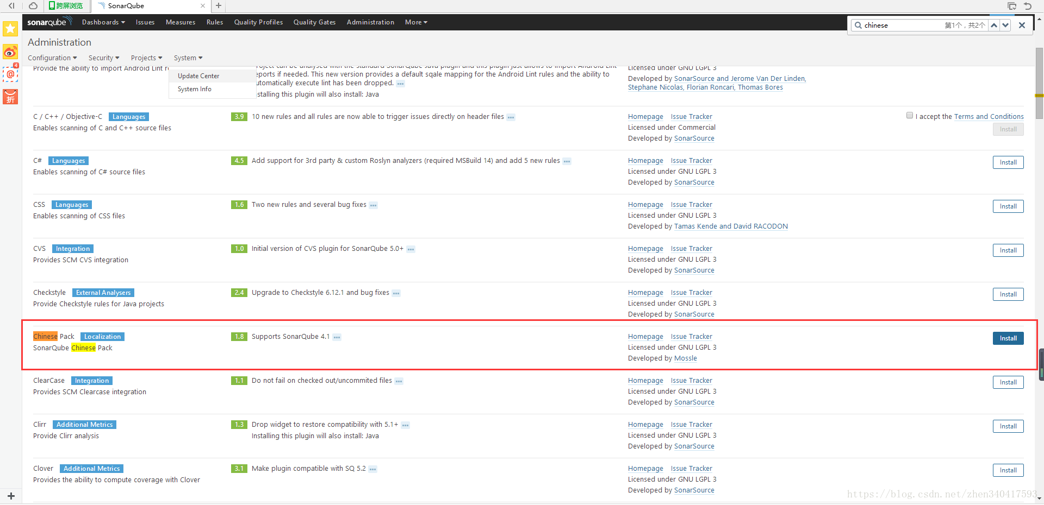

8.安装成功后，重启sonarqube服务，再次访问https://localhost:9000/，即可看到中文界面

**三、使用篇**

如何发布项目到sonar上，同时更新sonar的代码审查规则

前提：sonar服务器已经部署完毕，而且已经新建了一个项目

1、eclipse 安装 sonarlist插件

（1）Help 菜单-》Eclipse Marketplace -》Find:框内搜索 sonar如下图

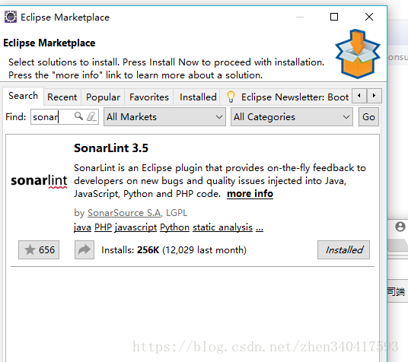

点击 installed 一路安装下去即可

（2）打开sonarQube Servers窗口

windows->show view->others 搜索 sonar

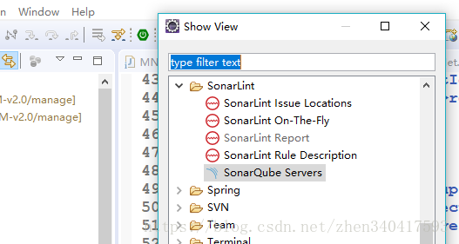

（2）进入窗口new->server connection->选择服务 sonarQube(自己搭建的服务，不是云服务)-》输入url-》输入自己的账号密码-》完成

（3）项目发布到sonar服务器上

选择项目右键-》run as ->maven build...如下图

在Goals:输入sonar:sonar 选择run即可

加载中...

（4）同步sonar规则

选择项目右键 sonarLit -> build a sonarQube Project如下图：

（5）弹出如下对话框

在 SonarQube Project 下，选在与关联项目对应的项目 Finish即可

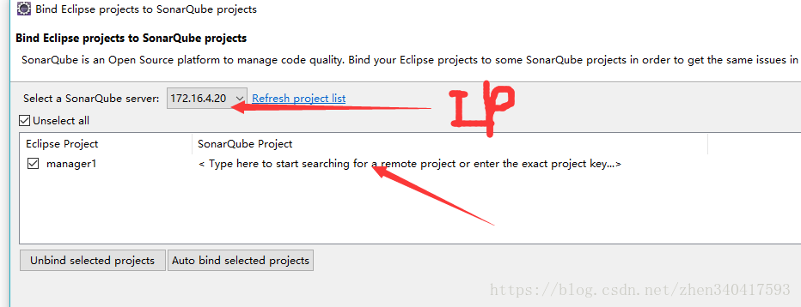

6、当修改了 sonarqube上的规则改变时 需要更新到本地规则才能生效